2018年商丘中考生物七年级专项测试
题号 | 1 | 2 | 3 | 4 | 5 | 6 | 7 | 8 | 9 | 10 | 11 | 12 | 13
答案
题号 | 14 | 15 | 16 | 17 | 18 | 19 | 20 | 21 | 22 | 23 | 24 | 25
答案
一、选择题(每2分，共50分) 将正确的答案填写在下方方框内

1.生物与环境的关系非常密切。下列现象中属于生物影响环境的是
A.鱼儿离不开水 B.蚯蚓使板结的土壤疏松
C.沙漠中的骆驼刺地下的根比地上部分长很多 D.秋天大雁从北方飞向南方
2.下列不属于生物的是
A.小麦 B.野人 C.雪人 D.水绵
3.下列能构成一个生态系统的是
A.无锡太湖及湖内的所有生物 B.安徽黄山上的所有迎客松
C.山东微山湖内的所有荷花 D.黄河三角洲内的所有生物
4.四位同学使用不同的显微镜镜头组合(如下表),观察洋葱表皮细胞装片,其中看到细胞数目最多的是 甲 乙 丙 丁
目镜 15× 10× 10× 15×
物镜 40× 40× 10× 10×

A.甲 B.乙 C.丙 D.丁
5.刑侦人员为了判断某种生物样品是否是植物体的标本,借助显微镜,根据下列选项中的哪一结构就可鉴定
A.细胞膜 B.细胞质 C.细胞壁 D.细胞核
6.植物芽尖的细胞分裂得到的新细胞与原细胞相比较,染色体的数量将
A.减半 B.不变 C.加倍 D.不确定
7.细胞生物体有着井然有序的结构层次。家鸽与油菜相比,特有的结构层次是
A.细胞 B.组织 C.器官 D.系统
8.我们在吃甘蔗时,首先要把甘蔗坚韧的皮剥去;咀嚼甘蔗时会有很多的甜汁。那些咀嚼之后剩下的渣滓吐掉。试从组织构成器官的角度,分析甘蔗茎由哪些组织构成
A.保护组织、营养组织、输导组织 B.保护组织、营养组织、分生组织
C.输导组织、营养组织、分生组织 D.上皮组织、营养组织、输导组织
9.下列生物中，不是单细胞生物的是
A.酵母菌 B.变形虫 C.草履虫 D.草
10.某生物正常体细胞中含有a条染色体,该细胞在分裂过程中,染色体的数目变化情况是
A. a→a→a B. a→2a→2a C. a→2a→a D. 2a→2a→a
11.细胞分裂时,变化最明显的物质是
A.细胞膜 B.染色体 C.叶绿体 D.线粒体

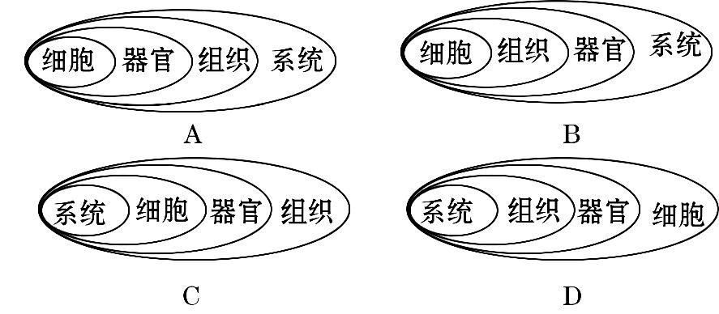
12.下列关于动物体结构层次关系的表述,正确的一项是

13.在一箱苹果中，最先腐烂的往往是哪些果皮有破损的，这说明果皮主要是由
A.上皮组织 B.机械组织 C.营养组织 D.保护组织
14.一根完整的骨属于
A.细胞 B.组织 C.器官 D.系统
15.当我们的皮肤划破，我们会感觉疼痛，会流血，说明皮肤具有的组织是
A．结缔组织、神经组织 B．上皮组织、神经组织
C．上皮组织、结缔组织、神经组织 D．上皮组织、结缔组织、肌肉组织
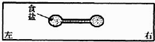
16.为了探究草履虫对刺激作出的反应，某同学在载玻片两端分别滴一滴草履虫培养液，用解剖针把两滴培养液连通起来，在草履虫培养液左侧放少许食盐 如图所示）．用放大镜观察，大多数草履虫
A．停止运动 B．从左向右运动
C．向食盐方向运动 D．从右向左运动
- 藕断丝连是常见的现象，这里的丝是植物的
A.保护组织 B.营养组织
C.输导组织 D.机械组织
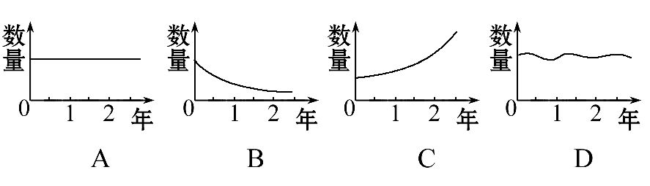
18.在一个和谐的生态系统中,各种生物的数量和所占的比例总是维持在相对稳定的状态,下列能较好体现该生态系统中某生物数量变化的曲线是
19.动物体不具有的组织是
A.上皮组织 B.肌肉组织 C.机械组织 D.结缔组织
20.在水圈中，几乎到处都有生物，但是，大多数生物生活在水下________的水层中
A.10千米 B.20千米 C.150米 D.30千米
21.克隆羊多莉长得非常像
A.提供细胞核的母羊A B.提供无核卵细胞的母羊B
C.代孕的母羊C D.A、B、C三只羊都不像
22.在植物体的组织中细胞壁薄，液泡较大的组织是
A.保护组织 B.营养组织
C.分生组织 D.机械组织
23.在载物台放置的玻片写的是“P”字母，那么在显微镜的视野中看到的物象是
A.P B.d C.b D.q
24. 使用显微镜时,在低倍镜下找到物像,换用高倍镜后,若图像不清晰应调节
A.转换器 B.遮光器 C.细准焦螺旋 D.粗准焦螺旋
25.东营名优产品“麻湾西瓜”,以瓤沙、味甜、水多、营养丰富而闻名,是夏季消暑佳品。甜味物质主要存在于西瓜细胞的
A.叶绿体 B.液泡 C.细胞膜 D.细胞核
二、填空题（每空1分,共13分）
26.生物圈的范围：________的底部，水圈的________,__________的表面。各种生态系统中，其中_________被称之“地球之肾”，“绿色水库”是指______________。
27.能量有不同的存在形式：食物中的能量属于________；阳光的能量属于________；物质燃烧放出的热量是_________,花生燃烧过后，消耗掉的物质是_________,剩下的物质是________________。
28. 一般情况下，生态系统中各种生物的________和所占的_________是相对稳定的，这说明生态系统具有一定的 能力。
三：识图题（每空1分，共20分）
29.细胞是生物体结构和功能的基本单位。下图是动物细胞和植物细胞的结构模式图,据图回答问题:
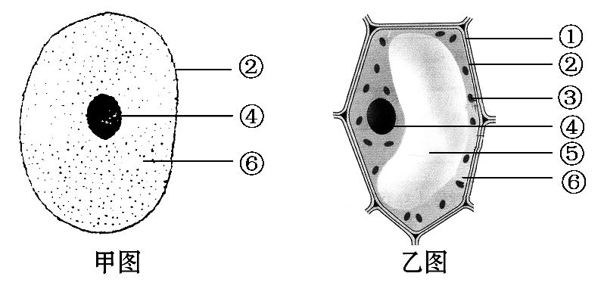
(1)图中_____是动物细胞,对比甲、乙两图可以看出,植物细胞除具有与动物细胞相同的基本结构外,植物细胞一般还具有[ ]_______、[ ]________、[ ]__________。
(2)细胞结构中,[ ]_______含有遗传物质,能够传递遗传信息,控制细胞代谢。
(3)紧贴细胞壁内侧的一层薄膜,是[ ]_________,能够控制物质进出细胞。
(4)植物细胞中的叶绿体的色素能够吸收________,并将__________转变成__________,并将______储存在________。线粒体在将_________中的_________释放出来，供给细胞利用。因此____________和____________都是细胞中的能量转换器。
四.资料分析（每空1分，共10分）
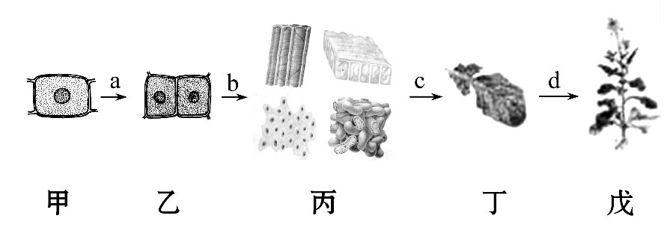
30.下图表示植物个体发育不同时期结构层次,据图回答下列问题:
(1)植物由小长大,是从图甲所示的_______开始的。该过程与细胞_____________、__________和____________密切相关。
(2)细胞从图甲到图乙过程中,细胞核内最重要的变化是染色体数量先______,后平均分配到两个细胞中,从而确保了新细胞与原细胞的染色体的______和______相同。
(3)[b]过程叫做细胞的______,所形成图丙所示的四种结构在结构层次上叫做_______。
(4)图丁所示的植物叶在结构层次上叫做__________。
五、实验探究（每空1分，共7分）
31.下面是某校学生制作口腔上皮细胞临时装片并观察的实验,请回答:
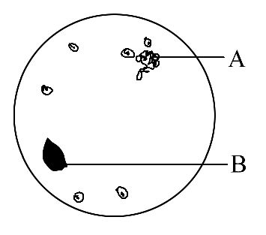
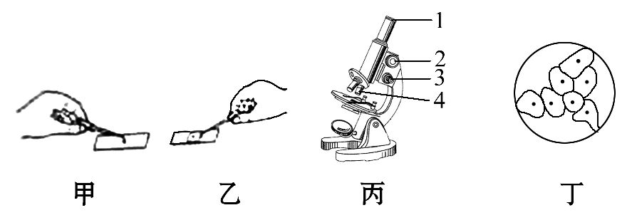
(1)制作口腔上皮细胞临时装片,盖盖玻片的正确方法是_______。
A.将盖玻片迅速盖在载玻片上
B.将盖玻片放在载玻片一端,推向中间
C.将盖玻片的一边先接触液滴,然后慢慢盖上
D.将盖玻片的一边先接触液滴,然后迅速盖上
(2)制作临时装片时,用________对口腔上皮细胞进行染色处理,这样在显微镜下物像更清晰，在甲的步骤当中，滴加的是_______,其目的是
(3)用目镜为10×,物镜为10×的显微镜观察口腔上皮细胞临时装片,所见视野如图。欲使A细胞移到视野中央,载玻片应向________方移动,转动转换器,换上40×物镜后可发现视野变暗且细胞数目____________。
(4)进行上述操作时,发现视野中有污物B存在。移动装片污物不动,换上40×物镜后,污物仍不动,但换上16×目镜后,污物消失,说明污物在___________(选填“目镜”“物镜”或“装片”)上。

